Специализированный учебно-научный центр (факультет)- школа-интернат имени А. Н. Колмогорова Московского государственного университета М. В. Ломоносова

ОПРЕДЕЛЕНИЕ И ИССЛЕДОВАНИЕ ОПТИЧЕСКИХ ХАРАКТЕРИСТИК ЯДЕРНЫХ ФИЛЬТРОВ, МОДИФИЦИРОВАННЫХ НАНО-/МИКРОЧАСТИЦАМИ СЕРЕБРА

Выполнила:
Маслёнкова Елена,
ученица 10 Н класса
(СУНЦ МГУ – школа
им. А. Н. Колмогорова г. Москва)

Научные руководители:
Желтова А.В. (студент МГУ им. М.В. Ломоносова)

Москва, 2015
Определения, ОБОЗНАЧЕНИЯ И СОКРАЩЕНИЯ

Используются следующие термины с соответствующими определениями, обозначениями и сокращениями:
Сокращённое наименование термина | Полное наименование
ДАС | Диффузионный аэрозольный спектрометр
ИнК | Интерференционная картина
МДНС | Металл-диэлектрическая наноструктура
НМС | Нано-/микроструктура
НС | Наноструктура
НЧ | Наночастица
ОАО «НИФХИ  им. Л.Я. Карпова» | Открытое акционерное общество «Ордена Трудового Красного Знамени научно-исследовательский физико-химический институт имени Л.Я. Карпова»
ПО | Программное обеспечение
УИР | Учебно-исследовательская работа
ЯФ | Ядерный фильтр

1. ЦЕЛЬ И ЗАДАЧИ ИССЛЕДОВАНИЯ

Цель учебно-исследовательской работы состояла в определении взаимосвязи между характеристиками аэрозоля и микрошероховатости поверхности, и оптическими свойствами покрытий на основе НМЧ серебра, осаждённых на поверхности ЯФ, посредством изучения спектров оптического поглощения/пропускания образцов ЯФ, модифицированных массивами НМЧ серебра.
Для успешного достижения цели учебно-исследовательской работы необходимо решить следующие задачи:
- методом сухого аэрозольного осаждения осуществить синтез опытной партии образцов тонких плёнок пористого серебра на поверхности подложек из ЯФ;
- исследовать нано-/микроструктуру ЯФ, модифицированных массивами НМЧ серебра, методами растровой электронной и атомно-силовой микроскопии (РЭМ и АСМ, соответственно), рентгеновской фотоэлектронной спектроскопии (РФЭС);
- методами оптической спектроскопии исследовать закономерности прохождения/отражения света при взаимодействии с образцами ЯФ, модифицированных массивами НМЧ серебра;
- провести исследование дифракционных и интерференционных эффектов в спектрах оптического поглощения/пропускания ЯФ, модифицированных массивами НМЧ серебра;
- на основании полученных экспериментальных данных произвести расчёт толщины и оптических характеристик (показатели преломления и поглощения, экстинкции и затухания света) пористых плёнок серебра на поверхности ЯФ;
- осуществить теоретический анализ и математическое моделирование закономерностей прохождения света сквозь пористые плёнки серебра
- разработать предложения и рекомендации по практическому использованию полученных результатов

2. АКТУАЛЬНОСТЬ
Создание оптических и других устройств на основе наночастиц
и наноструктур серебра, иммобилизованных на поверхности или в объёме полимерных плёнок (Ag-НЧ и Ag-НС, соответственно), является практически важным и перспективным направлением современных нанотехнологий [1]. Поэтому разработка методов неразрушающего контроля и моделирования характеристик покрытий на основе Ag-НЧ/Ag-НС представляет актуальность и имеет научную новизну с точки зрения установления закономерностей взаимодействия видимого света со слоями Ag-НЧ/Ag-НС на поверхности прозрачных полимерных плёнок [2]. В частности, создание научно-технических основ метода синтеза слоёв наноструктур металлов на поверхности ядерных фильтров (ЯФ) [2], которые могут быть использованы в качестве оптических элементах в различных изделиях, вызывает необходимость создания программно-математического обеспечения для анализа результатов оптических измерений ЯФ, модифицированных
нано-/микроструктурами серебра (Ag-НМС).

3. ЛИТЕРАТУРНЫЙ ОБЗОР

3.1 Ядерные фильтры. В настоящее время во всём мире растёт интерес к изучению свойств наноструктурированных материалов (НМ). НМ на основе полимеров – это композиционные материалы, состоящие из полимерного связующего, и содержащие включения различной природы (микропоры, частицы металлов, наполнителя и т.д.), размеры которых не превышают 0,1 мкм. Исследование свойств таких систем представляет интерес, как с теоретической, так и практической стороны. Особый интерес такие материалы представляют для использования их в биотехнических системах и приборах. Важной особенностью НМ для их применения в биомедицинской инженерии является возможность прогнозирования и управления их свойствами, установленными на основе исследования структуры поверхности различными методами.
Одними из НМ являются ядерные фильтры. Это тонкие полимерные плёнки, облученные потоками тяжёлых ионов и подвергшиеся химической обработке, в объёме и на поверхности которых в результате образуется пористая структура из пор нано-/микронного диаметра. [5] Важным преимуществом ЯФ является возможность регулировать размер пор, толщину фильтрующей плёнки, использовать практически неограниченный набор различных полимерных материалов. Что касается областей применения – они очень разнообразны. ЯФ с успехом применялись для изучения размеров и формы различных типов клеток крови (в частности, для выделения раковых клеток из крови). ЯФ устойчивы по отношению к агрессивным средам ЯФ пассивны в биологическом отношении, они не разрушаются бактериями. И поскольку размеры бактерий больше 0,2 мкм, эти фильтры могут с успехом использоваться для стерилизации биологических сред в микробиологии, с их помощью можно фильтровать и разделять различные типы вирусов и белковых молекул. Важное значение имеют технологии поверхностного напыления наноструктур металлов на ЯФ, что придает им определённые ценные свойства.
Уникальные оптические свойства металл-диэлектрических наноструктур (МДНС), содержащих НЧ металлов с размерами от 1 до 1000 нм, находящихся на поверхности и/или в объёме нано-/микропор ЯФ, которые обусловлены возникновением поверхностного плазмонного резонанса на металлических НЧ при взаимодействии со световыми фотонами в видимой и ближней ИК области [1-4], обуславливают проведение исследований по разработке и созданию фотоприёмников, для диагностики состояния окружающей среды, химических и биологических сенсоров. Основой для нанесения НЧ металлов могут быть различные материалы, в том числе ЯФ, – это тонкие полимерные плёнки, облученные потоками тяжёлых ионов и подвергшиеся химической обработке, в объёме и на поверхности которых в результате образуется пористая структура из пор нано-/микронного диаметра. Важным преимуществом ЯФ является возможность регулировать размер пор, толщину фильтрующей плёнки, использовать практически неограниченный набор различных полимерных материалов. В настоящее время можно получать ЯФ с размерами приблизительно от 4 нм и до ~10 мкм. ЯФ устойчивы по отношению к агрессивным средам: различным растворителям, кислотам и т.п.; их можно сделать нечувствительными также и к щелочам.

3.2. Способы получения Ag-ЯФ
В настоящее время для изготовления образцов Ag-ЯФ используется ряд методов:
- совместное осаждение паров мономера и металла;
- пропитка пористой системы водным раствором солей металлов и инициирование внутри пор окислительно-восстановительных реакций, полимеризации и т.д., в ходе которых нано- и микрочастицы металла могут выделяться на поверхности и внутри ЯМ;
- нанесение пастообразной композиции;
- метод аэрозольного напыления.
Указанные методы имеют ряд недостатков, обусловленных сложностью аппаратурного оформления, многостадийностью и т.д. Потому используется недавно разработанный в ФГУП «НИФХИ им. Л.Я. Карпова» метод аэрозольного напыления. Он отличается простотой, одностадийностью, возможностью варьирования поверхностной концентрации и вида наносимого металла.
4. ОБЪЕКТЫ И МЕТОДЫ ИССЛЕДОВАНИЯ

Образцы ЯФ, модифицированные НМС серебра, были изготовлены в АО «НИФХИ им. Л.Я. Карпова». Формирование покрытия из Ag-МНС на поверхности ЯФ проводилось методом сухого аэрозольного осаждения, разработанного в лаборатории аэродисперсных систем АО «НИФХИ им. Л.Я. Карпова». Напыление включает в себя следующие стадии: а) формирование аэрозоля нано- и микрочастиц серебра в электрической дуге, получаемой в режиме короткого замыкания серебряных электродов в разрядном устройстве, б) диагностика состава аэрозоля с использованием диффузионного аэрозольного спектрометра (ДАС); в) пропускание аэрозоля серебряных нано- и микрочастиц сквозь пористую полимерную подложку (ЯФ) и формирование нано- и микроструктур серебра (Ag-НМС) на поверхности ЯФ.
В результате пропускания аэрозолей нано- и микрочастиц серебра сквозь поры ЯФ происходят процессы осаждения и коагуляции частиц серебра на поверхности мембраны, приводящие к формированию НМС серебра на поверхности мембраны и боковых стенок микропор. Различные методы напыления позволяют формировать на поверхности ЯФ структуры с различными параметрами.
Таблица 1 - Характеристика аэрозолей для синтеза Ag-НМС на поверхности ЯФ
Условия эксперимента,  характеристика аэрозоля | Образец
Условия эксперимента,  характеристика аэрозоля | Ag-ЯФ-1 | Ag-ЯФ-2 | Ag-ЯФ-3
Время напыления, час | 2 | 2 | 2
Напряжение короткого замыкания, В | 30 | 30 | 30
Скорость потока воздуха, л/мин | 1 | 1 | 1
Концентрация частиц серебра в аэрозоле, см³ | 1,56∙10⁵ | 3,34∙10⁶ | 4,38∙10⁶
Среднеквадратичная дисперсия распределения частиц серебра по размерам, нм | 8∙10⁻⁹ | 5,5∙10⁻⁹ | 6,6∙10⁻⁹
Диаметр частиц серебра, соответствующий максимуму распределения по размерам, нм | 49 | 28 | 30

При изучении свойств ЯФ можно проанализировать интерференционную картину (полученную, например, в результате оцифровки спектров оптического поглощения ЯФ и Ag-ЯФ). Интерференционная картина – это область пространства, где происходит наложение волн когерентных источников (т.е. с одинаковой частотой и разностью фаз), регулярное чередование областей повышенной и пониженной интенсивности света, получающееся в результате наложения когерентных световых пучков. Важным параметром, характеризующим интерференционную картину (ИнК), является её контраст (видность). Усреднённая величина контраста V рассчитывается при помощи формулы (1) [1-4]:
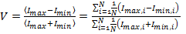 (1)
где I_{max}, I_{min} – интенсивность максимумов и минимумов ИнК.
Известно, что существует линейная зависимость между изменением контраста интерференционных картин и показателя преломления ЯФ, модифицированных Ag-НМС (табл. 2), которая может быть описана формулой:
(2)
Таблица 2 – Значения толщины и показателя преломления для ЯФ, модифицированных массивами нано- и микрочастиц серебра
Образец | ЯФ | Ag-ЯФ-1 | Ag-ЯФ-2 | Ag-ЯФ-3
Толщина плёнки L_{i}, мкм | 10,09 | 10,91 | 11,88 | 10,43
Толщина слоя осадка нано- и микрочастиц серебра, мкм | 0 | 0,83 | 1,79 | 0,32
Максимальная высота неоднородности h_{максi}, мкм согласно данным АСМ-измерений [8] | 0 | 0,291 | 0,241 | 0,652
Показатель преломления n_{i} | 1,526 | 1,449 | 1,460 | 1,503
Контраст V_{i} | 0,524 | 0,266 | 0,333 | 0,439

Таким образом, путём анализа контраста ИнК в спектрах оптического поглощения Ag-ЯФ, можно напрямую определять величину показателя преломления МДНС.
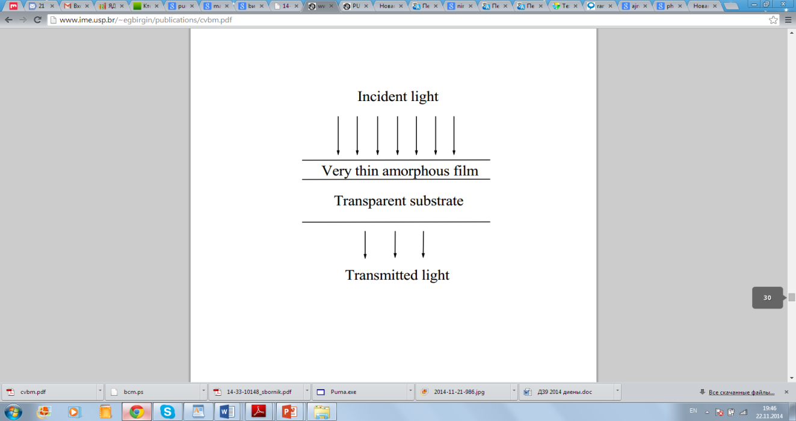
Рисунок 1

Главная идея метода, лежащего в основе алгоритма, позволяющего рассчитывать оптические константы и определять толщину слоя Ag-НМС на поверхности ЯФ, состоит в том, что коэффициенты преломления и поглощения, могут быть достаточно легко выражены [5 - 7]
На рисунке 1 приведена схема [6], моделирующая взаимодействие света с ЯФ, модифицированными Ag-НМС. Рассматриваемая система включает четыре слоя: воздух/плёнка Ag-НМС/прозрачная подложка/воздух.
Используя нелинейную модель программирования можно оценить толщину и оптические постоянные тонких плёнок. Авторами [7, 8] разработано ПО PUMA, которое позволяет решить поставленные задачи.

5. РЕЗУЛЬТАТЫ И ОБСУЖДЕНИ
Из анализа РЭМ-изображений поверхности исходного и модифицированного НМЧ серебра ЯФ (рис. 1, а – г), с увеличением объёмной концентрации Ag-НМЧ в аэрозоле изменяется структура и строение покрытия из НМЧ серебра на поверхности подложки. При низких концентрациях частиц серебра на поверхности формируется островковая плёнка, образованная совокупностью осевших Ag-НМЧ с размерами от 20 до 200 нм (рис. 1, б). Увеличение объёмной концентрации частиц серебра в аэрозоле приводит к образованию смешанной структуры (рис. 1, в): на поверхности ЯФ появляется сплошное покрытие, сформированное из кластеров Ag-НМЧ в виде цепочечных и дендритных структур и микрочастиц серебра размером ~1 мкм. Однако сохраняются участки поверхности, в которых распределение осевших Ag-НМЧ по-прежнему имеет вид островковой плёнки и где можно наблюдать устья микропор (рис. 1, в). Дальнейшее увеличение концентрации Ag-НМЧ в аэрозоле (рис. 1, г) приводит к росту площади поверхности, занятой сплошным покрытием из цепочечных и дендритных структур, а также образованиями, содержащими несколько микрочастиц серебра с размерами от 0,2 до 0,5 мкм, которые полностью закрывают устья микропор (Ag-ЯФ-3). Кроме того, начинается формирование многослойного покрытия вследствие осаждения НМЧ серебра друг на друга. Приведённые результаты исследований методом РЭМ закономерностей образования и роста плёнки серебра на поверхности ЯФ согласуются с современными представлениями о механизмах формирования покрытий на подложках различной природы [10].
Природа спектров оптического поглощения/пропускания ЯФ (рис. 2, а, спектры 0, 0’), которая наблюдается в области от 1000 до 2500 нм, определяется длинноволновым краем полосы дифракционного фона, обусловленного взаимодействием зондирующего света с системой микропор, а также ИК, возникающей в результате двукратного отражения света от поверхностей полимерной плёнки. Длинноволновой край полосы поглощения ПЭТФ, природа которого определяется взаимодействием со светом бензольной и двумя карбонильными группами мономерного звена, расположен в области длин волн ~300 нм [11]. Поэтому вклад от поглощения света ПЭТФ в рассматриваемых спектрах оптического поглощения/пропускания ЯФ можно считать незначительным и не учитывать при дальнейших расчётах.
В отдельном эксперименте, когда в измерительном канале и в канале сравнения были размещены образцы Ag-ЯФ-3 и ЯФ, соответственно, была обнаружена полоса ПР наночастиц серебра с максимумом при 380 нм (рис. 2, вставка). Происхождение полосы ПР 380 нм может быть связано с плазмонами, локализованными на поверхности сферических наночастиц серебра размером ~40 нм [9 – 11]. Полученная теоретическая оценка согласуется с характеристиками максимума распределения по размерам Ag-НМЧ в аэрозолях, использованных для модификации ЯФ (табл. 1).
Вклад ИК в спектр оптического пропускания ЯФ был получен в результате вычитания экспериментально зарегистрированных (T(0’)) и рассчитанных (T(0”)) значений полосы фона. Как известно [12, 13], основными параметрами, характеризующими ИК, являются контраст, интенсивность T_{max}, T_{min} и длины волн λ_{max}, λ_{min}, соответствующие максимумам и минимумам ИК ЯФ (рис. 3). Значения T_{max}, T_{min} были определены по спектру оптического пропускания ЯФ (рис. 2, а, 0’), а длины волн λ_{max}, λ_{min}, - путём визуального анализа спектральной зависимости разностных значений пропускания (ΔT, % = Т(0’) – T(0”)), приведённой на рис. 3.
Установлено, что ИК ЯФ состоит из 12 интерференционных полос различной интенсивности, наблюдаемых в области длин волн от 1250 до 2500 нм. Интенсивное светорассеяние маскирует ИК ЯФ в области длин волн менее 1200 нм.
Различная амплитуда интерференционных полос может быть связана с явлением двулучепреломления (ДЛП), возникающим в результате ориентации ПЭТФ плёнки, использованной для изготовления ЯФ. Оценка величины ДЛП (Δn = 0,0063) была получена на основании анализа ИК, наблюдаемой в спектре оптического поглощения облученной ионами ксенона, но не протравленной плёнки ПЭТФ. Полученное значение удовлетворительно согласуется с известными данными [14].
Прохождение света сквозь пористые плёнки серебра сопровождается дифракцией и появлением поверхностных плазмонных поляритонов (ППП) [15 – 17]. Следовательно, происхождение полосы фона в спектрах оптического поглощения/пропускания Ag-ЯФ может быть связано с процессами дифракции света в пористой плёнке серебра и ЯФ, а также с взаимодействием между световыми фотонами и плазмонами, образующимися как на поверхности плёнки серебра, так и в её порах [18, 19]. Можно предполагать, что в области малых концентраций НМЧ серебра процессы взаимодействия зондирующего света с плёнкой пористого серебра и ЯФ протекают независимо. Однако отмеченное выше изменение строения плёнки на поверхности ЯФ (рис. 1, в – г), а также осаждение НМЧ серебра на боковых стенках микропор, усиливающееся с увеличением объёмной концентрации НМЧ серебра, могут приводить к возникновению поверхностных и локализованных в порах плазмонов серебра, что может служить причиной возникновения отклонений от аддитивной природы фона.
Рассматривая образцы Ag-ЯФ как двухслойную систему, можно произвести вычитание полосы фона, наблюдаемой в спектре ЯФ (рис. 2, а, 0”), из аналогичных полос фона, зарегистрированных в спектрах Ag-ЯФ (рис. 2, а, 1”, 2”, 3”). Результаты вычитания приведены на рис. 2, б: как следует из рисунка, увеличение концентрации серебра приводит к возникновению минимума на кривых, описывающих спектральную форму полосы разностного фона. Происхождение минимума на кривых разностного фона может быть связано с ППП.
Появление отрицательных значений пропускания в спектрах разностного фона образцов Ag-ЯФ (рис. 2, б) может свидетельствовать о наличии эффекта «просветления» ЯФ в рассматриваемой области спектра (уменьшение отражательной способности), природа которого обусловлена изменением условий прохождения и отражения света сквозь ЯФ в результате модификации поверхности материала, взаимодействующей со светом, слоями НМЧ серебра [19, 20]. Так, были рассчитаны значения преломления слоя Ag (рис. 5).
Различная направленность сдвигов λ_{max} в ИК Ag-ЯФ может быть связана с отмеченными выше особенностями прохождения света сквозь пористые плёнки серебра на поверхности ЯФ [19]. Как следует из рис. 2б, 3, с увеличением концентрации НМЧ серебра происходит появление и смещение в коротковолновую область минимума полосы разностного фона в области 1800 – 2000 нм, происхождение которого может быть связано с взаимодействием между дифракционными модами и ППП, и который расположен в области спектра, где наблюдается ИК Ag-ЯФ. В случае Ag-ЯФ-2 Δλ = 125 нм (относительно минимума разностного дифракционного фона в Ag-ЯФ-1), а для Ag-ЯФ-3 – 154 нм. Если скорректировать положения λ_{max} в ИК Ag-ЯФ-2 и Ag-ЯФ-3 (рис. 4, а, зависимости 2, 3) на величину Δλ, то можно обнаружить, что в действительности сдвиг λ_{max} ИК Ag-ЯФ-2 и Ag-ЯФ-3 происходит в длинноволновую сторону (рис. 4, а, 2’, 3’), что согласуется с динамикой роста пористых плёнок серебра.
Тогда по сдвигу λ_{max} в ИК Ag-ЯФ относительно положения λ_{max} ИК ЯФ для одной и той интерференционной полосы можно оценить толщину нанесённой плёнки серебра d_{Ag} (табл. 1, рис. 3) при помощи очевидного соотношения:
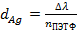 (4)
где n_{ПЭТФ} = 1,53 – показатель преломления ПЭТФ.
В свою очередь было установлено, что, в действительности, находит применение следующее соотношение:
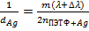 (5)
где 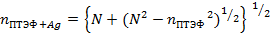, (6)
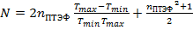 (7)
Обнаружено хорошее согласие полученных данных с величиной средней шероховатости поверхности ЯФ и Ag-ЯФ, установленной в результате АСМ-измерений [9] (табл. 1, рис. 4, б).

6. ЗАКЛЮЧЕНИЯ И ВЫВОДЫ

Основным результатом проведённых исследований следует считать обнаружение влияния ППП, образующихся при прохождении света сквозь плёнки пористого серебра, на дифракцию и интерференцию света в образцах Ag-ЯФ. С другой стороны, обнаруженная взаимосвязь сдвига ИК в спектрах оптического поглощения образцов Ag-ЯФ, модифицированных массивами НМЧ серебра, с толщиной нанесённого покрытия, может найти практическое использование при изготовлении индикаторных матриц для сенсоров, стерилизации биологических сред в микробиологии т.д. Наконец, впервые предложен подход для определения характеристик нано-/микроструктурированных плёнок металлов на поверхности матовых подложек, - ранее такую задачу решали только для прозрачных подложек [20].
Появилась новая ветвь в изучении и диагностики ППП по коротковолновому сдвигу ИК в спектрах оптического поглощения пористых плёнок серебра, нанесённых на светорассеивающие подложки. Необходимо усовершенствование фильтров на основе данных, которые будут полученны при дальнейшем изучении их свойств в инфракрасном свете.
В дальнейшем также будет проведено исследование возможности обнаружения аналогичных эффектов для плёнок металлов другой природы (медь, никель).

7. СПИСОК ЦИТИРУЕМОЙ ЛИТЕРАТУРЫ

1 A. S. Smolyanskii, Yu. A. Smirnova, V. G. Vasilenko, S. B. Burukhin, B. A. Briskman, V. K. Milinchuk. // Refractive properties of nuclear microfilter. // Nucl. Instrum. Meth. Phys. Res. B – 1999. – Т. 155. – С.331 – 334.
2 А. С. Смолянский, В. Г. Василенко, Ю. А. Смирнова, С. Б. Бурухин, А. П. Подсобляев, Б. А. Брискман, Э. Р. Клиншпонт, В. К. Милинчук. // Известия вузов // Ядерная энергетика. – 1998. - № 5. – С.29 – 35.
3 А. А. Машенцева, Б. Н. Аубакиров, М. В. Здоровец, А. В. Русакова, А. Т. Акылбеков. // Вестник ЕНУ им. Л.Н. Гумилёва – 2012. // Некоторые аспекты осаждения серебра в каналах трековых мембран на основе ПЭТФ – №2. – С. 84 – 92.
4 A. Heilmann. Polymer films with embedded metal particles / ed. by P. Hull, R.M. Osgood Jr., J. Parisi, Berlin, Heidelberg, New York: Springer-Verlag. – 2003.
5 Г. Н. Флёров, В. С. Барашенков. // Практические применения пучков тяжёлых ионов // Усп. физ. наук. – 1974. – Т. 114, № 2 – С.351 – 353.
6 R. Andrade, E. G. Birgin, I. Chambouleyron, J. M. Martínez and S. D. Ventura.// Estimation of the thickness and the optical parameters of several superimposed thin films using optimization // Applied Optics. – 2008. – Т. – С. 5208-5220.
7 I. Chambouleyron, S. D. Ventura, E. G. Birgin, and J. M. Martínez. // Applied Physics// Optical constants and thickness determination of very thin amorphous semiconductor films. – 2002. - №92. – С. 3093-3102.
8 M. Mulato, I. Chambouleyron, E. G. Birgin and J. M. Martínez .// Applied physics letters. // Determination of thickness and optical constants of a-Si:H films from transmittance data. – 2000. – С. 2133-2135.
9 В. М. Иевлев, А. В. Бугаков, В. И. Трофимов. // Рост и субструктура конденсированных плёнок. – 2000
10 А. С. Смолянский, В. А. Загайнов, Ю. Г. Бирюков, Э. П. Магомедбеков, О. Г. Степанова, Л. И. Трахтенберг.// Композиты и наноструктуры. – 2014 - №3. – С. 137-147
11 А. С. Смолянский, В. Г. Василенко, Ю. А. Смирнова, С. Б. Бурухин, А. П. Подсобляев, Б. А. Брискман, Э. Р. Клиншпонт, В. К. Милинчук.// Известия вузов.// Ядерная энергетика. – 1998 - №5. – С. 29 – 35
12 О. К. Таганов, А. С. Топорец.//Опт. и спектр. – 1976 - № 4 – С. 741 – 746
13 М. Борн. //Основы оптики / ред. М. Борн, Э. Вольф, М.// Наука. - 1973
14 A. Ajji, J. Dufour, N. Legros, M. M. Dumoulin. J. Reinf.// Plas. Composites – 1996 – 15 – С. 652
15 В. В. Попов, Т. В. Теперик.// Физика твёрдого тела. – 2007 - № 7 – С. 1206 – 1209
16 T. V. Teperik, V. V. Popov, F. J. Garcia de Abajo// Physica status solidi. – 2005 - № 3 – С.362 – 366
17 T. V. Teperik, V. V. Popov, F. J. Garcia de Abajo.// Physical Review. – 2005
18 R. V. Dunbar, H. C. Hesse, D. S. Lembke, L. Schmidt-Mende.// Physical Review. – 2012 – 035301
19 Huang Cheng-ping, Wang Quan-jin, Zhu Yong-yan.// Physical Review. – 2007 – 245421
20 С. Г. Моисеев, С. В. Виноградов.// Компьютерная оптика. – 2010 - № 4 – С. 538 – 544

Приложение 1
Таблица 1 – Изменение средней шероховатости, величины сдвига интерференционных картин в спектрах оптического поглощения, и толщины покрытия на поверхности исходных и модифицированных массивами нано-/микрочастиц серебра ядерных фильтров
Наименование характеристики | ЯФ | Ag-ЯФ-1 | Ag-ЯФ-2 | Ag-ЯФ-3
Объёмная концентрация частиц серебра в аэрозоле [Ag], см⁻³ [9] | 0 | 1,56·10⁵ | 3,34·10⁶ | 4,38·10⁶
Средняя шероховатость поверхности R, нм, [9] | 17,971 | 28,342 (10,371)* | 79,473 (61,502) | 107,142 (89,171)
Величина сдвига интерференционных полос Δλ, нм | - | 28,935 ± 12,231 | 98,032 ± 39,713 | 193,187 ± 17,725
Толщина слоя НМЧ серебра на поверхности ЯФ d_{Ag}, нм | - | 18,912 | 64,073 | 126,266
Примечание: (*) – значение нормировано на величину средней шероховатости поверхности исходного ядерного фильтра

Приложение 2. Рис.1

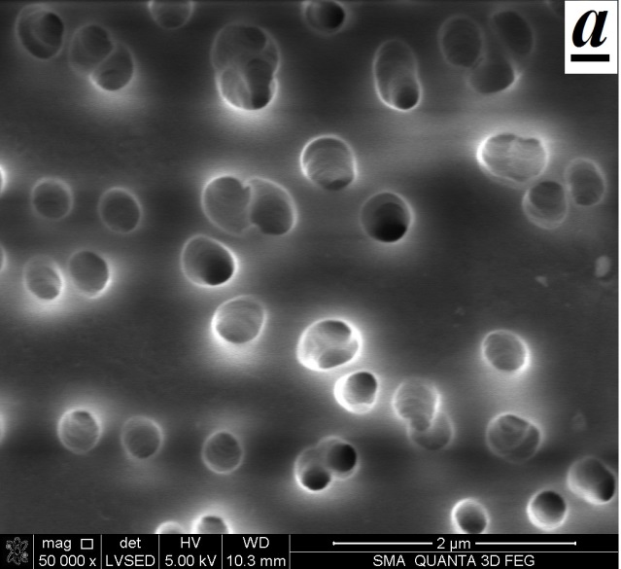 | 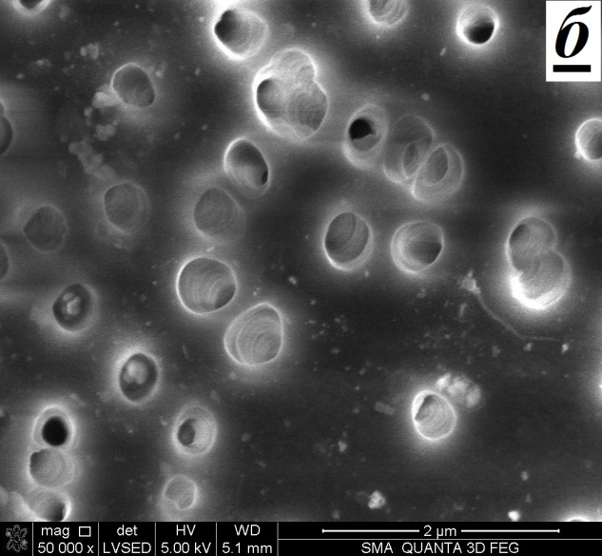
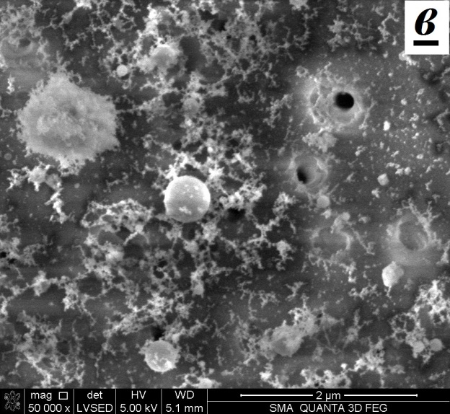 | 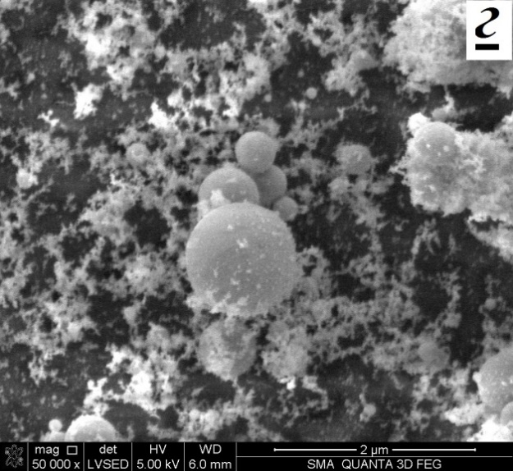

Электронно-микроскопические изображения нано-/микроструктур серебра, нанесённых на поверхность ядерных фильтров методом аэрозольного напыления в различных режимах: а – исходный ядерный фильтр; б – ядерный фильтр, модифицированный нано-/микрочастицами серебра в первом режиме напыления (концентрация частиц серебра в аэрозоле 1,56∙10⁵ см⁻³); в – второй режим напыления (3,34∙10⁶ см⁻³); г – третий режим напыления (4,38∙10⁶ см⁻³). Увеличение (а – г): 50000×

Приложение 3. Рис. 2
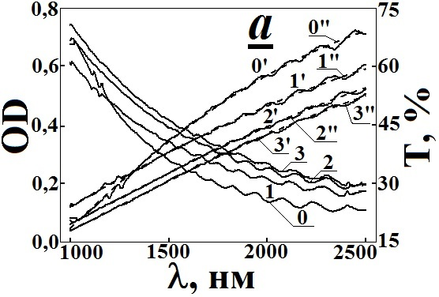 | 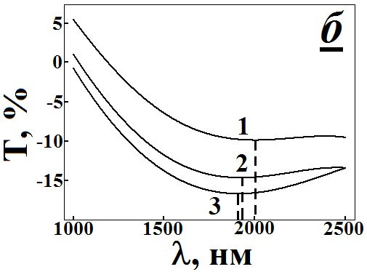
. а) Спектры оптического поглощения (0, 1, 2, 3) и пропускания (0’, 1’, 2’, 3’) образцов ядерных фильтров, модифицированных массивами нано-/микрочастиц серебра в различных режимах. Штриховыми линиями показаны результаты аппроксимации спектров пропускания полиномом четвёртой степени (0”, 1”, 2”, 3”). б) Разностные спектры, полученные в результате вычитания расчётной спектральной формы полосы фона исходного ядерного фильтра, из аппроксимированного фона образцов ядерных фильтров. Обозначения на рисунках: 0, 0’, 0” – исходный ядерный фильтр; 1, 1’, 1”; 2, 2’, 2”; 3, 3’, 3” – соответствуют образцам модифицированных ядерных фильтров с объёмной концентрацией 1,56·10⁵, 3,34·10⁶ и 4,38·10⁶ см⁻³, соответственно. Штриховыми линиями показаны значения длин волн, соответствующих минимумам разностного интерференционного фона

Приложение 4. Рис. 3
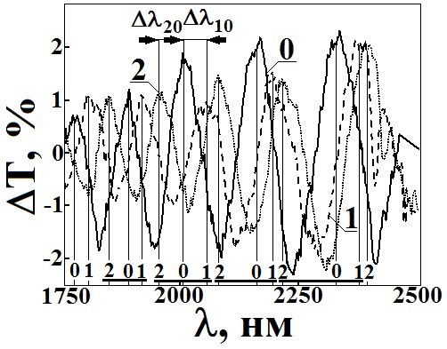
Интерференционные картины, зарегистрированные в спектрах оптического пропускания/поглощения образцов исходного (0) и модифицированных массивами нано- и микрочастиц серебра ядерных фильтров, синтезированных методом сухого осаждения аэрозолей серебра с объёмной концентрацией 1,56·10⁵ (1), 3,34·10⁶ (2) см⁻³, Δλ₁₀, Δλ₂₀ – обозначения величин сдвигов 0→1 и 0→2, соответственно.

Приложение 5. Рис. 4
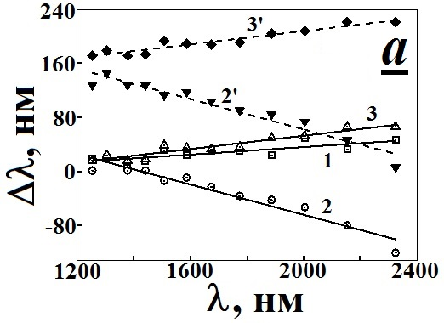 | 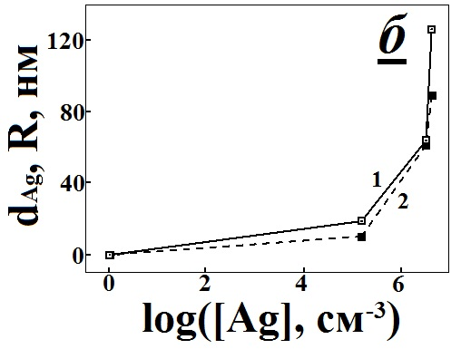

а) Экспериментально определённые зависимости сдвигов максимумов интерференционных полос в спектрах оптического поглощения образцов модифицированных аэрозолями нано-/микрочастиц серебра с объёмной концентрацией 1,56·10⁵ (1), 3,34·10⁶ (2) и 4,38·10⁶ (3) см⁻³ ядерных фильтров относительно соответствующих максимумов в интерференционной картине исходного ядерного фильтра; 2’, 3’ – скорректированные, с учётом величины коротковолнового сдвига минимума полосы разностного дифракционного фона, зависимости сдвигов максимумов интерференционных полос для образцов ядерных фильтров, модифицированных частицами серебра; б) Изменение средней шероховатости поверхности R (2) и толщины плёнок пористого серебра (1) в образцах модифицированных массивами нано- и микрочастиц серебра ядерных фильтров в зависимости от объёмной концентрации частиц в аэрозоле

Приложение 6. Рис.5
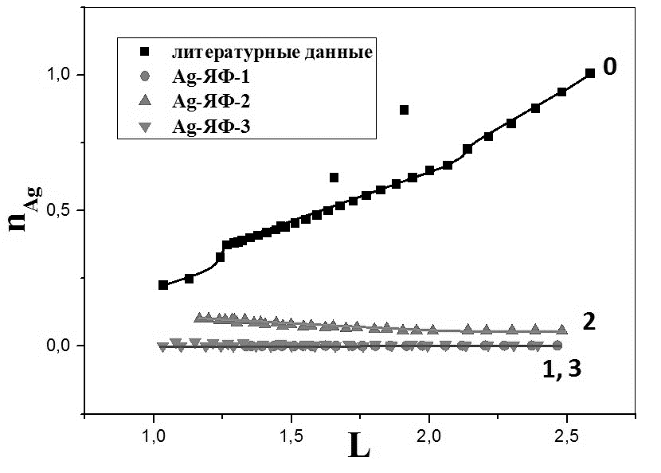
Зависимость показателя преломления пленки серебра на поверхности ЯФ от значений длины волны пропускаемого света. Видим отклонение от графика теоретических данных. Ag-ЯФ-2 не подчиняется общей природе: наблюдается спад

